**MAVZU 4. KO‘PRIKSIMON KRANLARNI MONTAJ VA DEMONTAJ QILISH.**

**Reja: 1. Ko’prikli kranni o'rnatishda asosiy talablar.**

**2 . To’sinli kranlarni o’rnatish shartlari.**

**3. Bir va iIkki to’sinli ko'prikli kranni o'rnatish**

**4. Ko'prikli kranni demontaj qilish**

Ko’prikli kranlarni o'rnatish va demontaj qilishn ancha murakkab va xavfli hisoblanadi, chunki bunda balandlikda ishlshni talab qiladi, shuning uchun jarayonda yuzaga kelishi mumkin bo'lgan turli holatlarni bilish muhimdir.

Ko’prikli kranni o'rnatishda asosiy talab xavfsizlik qoidalariga rioya qilishdir. Ko'prikli kranni o’rnatishda mutaxassislar tomonidan oldindan o'rnatilayotgan uskunaning konstruktiv xususiyatlari shuningdek, kran yordamida ko'tarish ishlari olib boriladigan binolar o'rganilishi kerak. Ko’prikli Kranni o'rnatish vaqti uning konstruksiyasiga bog’liq, u qanchalik murakkab bo'lsa, uni o'rnatish shunchalik uzoq vaqt talab qiladi..

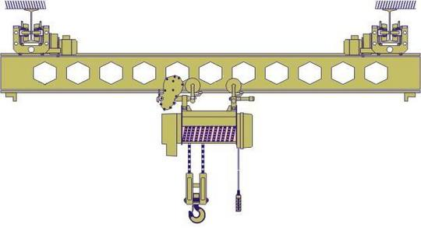

To’sinli kranlarni turli yo'llar bilan o'rnatishingiz mumkin. O'rnatish usulini tanlash to'sinli kranning konstruksiyasi va og'irligi, uni o'rnatish joyi (ichki yoki tashqi maydon ) va boshqalarga bog’liq bo’ladi. Masalan, dastlab biz kranning yurish yo’lagini o'rnatishimiz mumkin va shundan keyingina kran to’sinini bosqichma-bosqich o'rnatish bilan shug'ullanamiz. Yoki yirik bloklarni bir joyda oldindan yig'ib, keyin ularni kerakli nuqtaga olib borib o’rnatamiz.

Kran-bakkaning ish haroratiga kelsak, iqlimiy holatiga (standart yoki past harorat) qarab, uskuna 20 daraja sovuqda ham, 40 daraja issiqlikda ham mukammal ishlashga qodir. Past haroratda ishlashga mo’ljallanganlarida pastki harorat -40 ° C gacha oshirilishi mumkin.

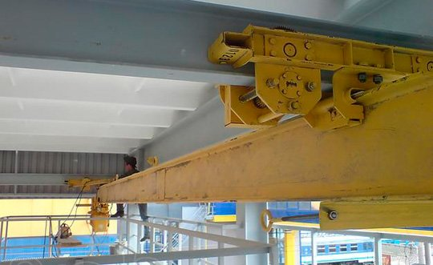

Bir to’sinli kranni yig’ish jarayoni.

To’sinli kranni o'rnatish uchun quyidagi "qurilmalar" kerak bo’ladi: bu montaj ustuni, o'ziyurar strelali krani (bu variant eng qulay deb hisoblanadi) yoki binoning metall konstruktsiyalari (fermalar, ustunlar) bo'lishi mumkin. Biroq ushbu konstruksiyalar qurilish tuzilmalari o'rnatish vaqtida yuzaga keladigan barcha bosimlarga bardosh bera oladigan bo'lishi kerak.

Qaysi o'rnatish usuli tanlanganidan qat'i nazar, to’sinli kranni o'rnatish bosqichma-bosqich amalga oshiriladi: bular

* o'rnatish joyida to’sinli kran qismlarini taxlash (o'rnatish);
* to’sinli kranning yurish yo'laklarida yig'ish;
* ko'prikni ko'tarish;
* yakuniy bosqichda to’sinli kranni o'rnatish.

To’sinli kran quyidagi shartlar bajarilgandan keyin o'rnatiladi:

1. To'sinli kran ishlashi kerak bo'lgan binoning metall konstruktsiyalarini o'rnatish tugallangandan keyin (shu bilan birga, metall konstruktsiyalar binoning butun uzunligi bo’ylab o'rnatilmasligi mumkin, minimal talab 5 yoki 6 oraliq ustunlar orasida);
2. kranlarning yurish yo'laklari o'rnatildi va tekshirildi;
3. kranni yig'ish maydonida temir yo'l o’rnatgilgan bo’lishi kerak.
4. yig’ish maydonining uzunligi qurish oralig’ida ko'prik uzunligining ikki barobariga teng bo’lishi kerak.

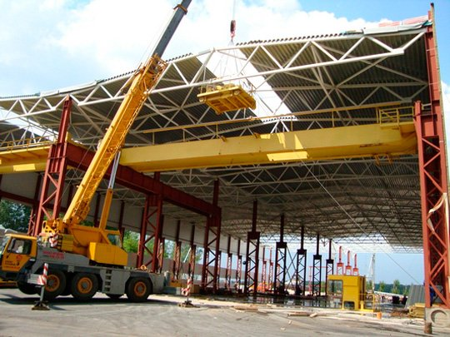

O'ziyurar o'rnatish krani yordamida to’sinli kranni o'rnatish

Kran yo'llarini o'rnatish tugallanganligi to'g'risidagi dalolatnoma tuzilganidan keyin , to’sinli kranni o'rnatish amalga oshirilishi mumkin bo’ladi. Qabul qilish dalolatnomasi butun kran yo'li uchun yoki yo’lning biror bo’lagi uchun tuziladi.

Kran-balkani o'rnatishni boshlashdan oldin, ular kran-balkaning uzunligini kranning yurish yo'lagi oralig'iga mos kelishini tekshiradilar, kran agregatlarini tekshiradilar, mavjud nuqsonlarni bartaraf qiladilar, murvatli ulanishlar tekshiriladi, ishqalanuvchi yuzalarda yog' borligini tekshiradilar. (agar kerak bo'lsa, moylash xaritasiga muvofiq moylash ishlari bajariladi).

Shuni esda tutish kerakki to’sinli kranni o'rnatish vaqtida, payvandlash ishlari -20 ° C dan past bo'lmagan haroratda amalga oshiriladi. Payvand choklari va unga qo'shni joylar loylardan, himoyalangan bo'lishi kerak.

Bir oraliqli osma Kran balkalar. O'rnatish

Osma kran balkalarning yuk ko’tarish qobiliyatidan kelib chiqgan holda kran yo'llari uchun ikki tavrli relslardan foydalanish tavsiya etiladi 24 m , 30 m, 36 m, 45 m (GOST 19425-74).

Bir to'sinli osma kran-balkani o'rnatish balandlikda ishlaydigan devorining og'ishi 0,01 mm dan ortiq bo'lmaganda amalga oshiriladi. O'rnatish vaqtida kranning yurish yo'lagining relslariga nisbatan minimal og'ishlariga ruxsat beriladi. Ammo og'ish darajasi yo’riqnomalarda ko'rsatilganidan oshmasligi kerak.

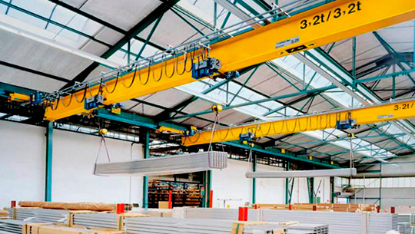

GOST 7890-93 bo'yicha og'irligi 1, 2: 3,2: 5 tonna yuklarni ko'taruvchi va uzunligi 12 m dan ortiq bo'lgan bir oraliqli osilgan, kran balkalarining to’sinlari 2 yoki undan ortiq bo'laklar shaklida etkazib beriladi. Buyurtmachining iltimosiga ko'ra, uzunligi 12 m dan ortiq bo'lgan ko’taruvchi to’sinlar butunligicha etkazib berilishi mumkin.

Payvandlash ishlari nihoyasiga etgach to'g'ridan-to'g'ri kran to’sinini o'rnatishga kirishiladi. Elektr jihozlari kran to’siniga mahkamlanadi va elektr tal o'rnatiladi, Tal kran to’sinining o'rta qismiga joylashtiriladiTo’sinning chekka nuqtalari (qattiq va harakatlanuvchi) kranning harakatlanish yo'laklariga o'rnatiladi. Yig'ilgan ko’taruvchi to’sin ko'tarilgandan so'ng, uning bir uchi harakatlanuvchi to'sinning tirgaklariga mahkamlanadi, ikkinchi uchi esa murvat bilan qattiq to’singa ulanadi. Keyin tirgaklar payvandlanadi.

Montaj ishlari nihgoyasiga etgach kranning harakatlanish yo'lagidan chiqib ketmasligi uchun tirgaklar o’rnatiladi yoki uning harakatlanish zonasini cheklanadi

Ikki oraliqli kranni o'rnatish quyidagi tartibda amalga oshiriladi. Dastlab (ikki tavrli relsni payvandlagandan so'ng) ko’taruvchi to’singa elektr jihozlari mahkamlanadi va elektr tal o'rnatiladi –bu ham xuddi bir oraliqli kran bilan bir xil tarzda montaj qilinadi. Oxida to’sinlar kranning harakat yo'lagiga o'rnatiladi, Ikki oraliqli kran balkalarni o'rnatishning barcha keyingi jarayonlari bitta oraliqli kran balkalarniki kabi amalga oshiriladi.

**Ikki to’sinli ko'prikli kranni o'rnatish**

Ikki to’sinli ko'prikli kranni o'rnatishning o'ziga xos xususiyati shundaki kran konstruktsiyalarining katta og'irligi va uning o'lchamlari kattaligi bilan bog'liq bo'lgan bajarilgan ishlarning ko'lamidir. Agar sanoat korxonasi yoki ustaxonaga o’rnatish haqida gapiradigan bo'lsak, u holda kranni o'rnatishda ushbu korxona yoki sexda ishlab chiqarishni vaqtincha to'xtatish kerak bo'ladi. Qurilayotgan ob'ektda kranni o'rnatish shu ob’ektni qabul qilish ishlaridan oldin amalga oshiriladi. Shuni unitmasligimiz kerakki , ko'prikli kranni o'rnatish ishlarini bajarish faqat malakali sertifikatlangan ishchilarga ruxsat beriladi.

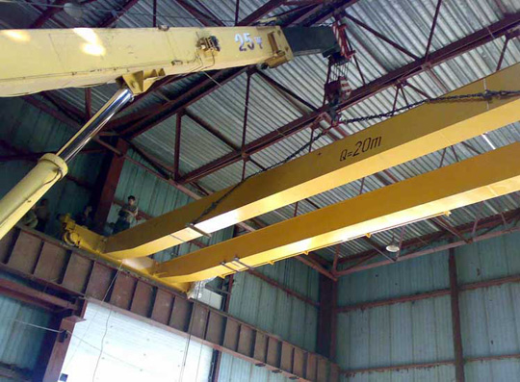

Ko'prikli kranni o'rnatishni boshlashdan oldin, ko'prikning uzunligi uning o'rnatilishi kerak bo'lgan masofaga mos kelishini tekshirishimiz kerak . Elektr kran uchun aravachalar qaysi to’sinda joylashganligini aniqlashimiz kerak. Qoida tariqasida, bu mexanik o'rnatish rejalarida ko'rsatilmaydi. Shuning uchun, hech bo'lmaganda chizmalarda sxematik tarzda trollar joylashgan o'qlarni ko'rsatishi kerak. Agar o'qlar belgilanmagan bo'lsa, xatolar yuzaga kelishi mumkin. Natijada, ish boshida rejalashtirilganidan ko'proq vaqt talab qildi.

Ko'prikli kranni o'rnatishni boshlashdan oldin, kranning harakatlanish yo’lagi oxiriga to'xtash joylarida harakat cheklagichlari o'rnatilganligiga ishonch hosil qilishimiz kerak. Agar zudlik bilan kranni o'rnatish kerak bo'lsayu, cheklagichlar o’rnatilmagan bo’lsa , u holda bir nechta cheklagichlarni o'rnatish kerak bo’ladi., Aks holda, kran yo'llardan tushib ketishi mumkin.

To’sinlar bir-biriga murvat bilan qotiriladi. Birlashtiruvchi plastinalar uning yon tomonidan payvandlab mahkamlanadi. Kran komplektida prokatlangan uglerodli va qotishma po'latlardan, shuningdek, rangli qotishmalardan yasalgan toza murvatlar kiritilgan. Barcha murvatlar o'rnatilgandan keyin , kranning diagonallarini tekshirish kerak bo’ladi. Keyingi bosqichda plastinalarni mahkamlab, diagonallarni yana tekshirish kerak bo’ladi. Faqatgina ushbu tekshiruvlardan so'ng plastinalarni trp’liq payvandlash mumkin.

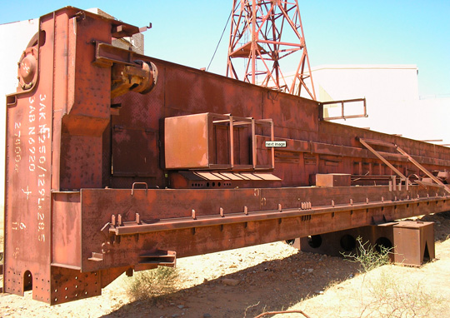

**Ko'prikli kranni demontaj qilish**

Ko'prikli kranni demontaj qilish ham belgilangan xavfsizlik qoidalariga muvofiq amalga oshirilishi kerak. Ko'prikli kranni demontaj qilish o'rnatish jarayonining teskari tartibida amalga oshiriladi. Ko'prikli kranni demontaj qilish eski kranni yangisiga almashtirish zarurati tufayli, shuningdek bu joydagi ishlarning tugashi yoki kerak bo'lganda ustaxonani krandan bo’shatish zarurati paydo bo’lganda amalga oshiriladi.

Ko'prikli kranni demontaj qilishning bir nechta variantni mavjud bo’lib , bu nima maqsadda kranni yig’ishtirishga bog’liq bo’ladi. Agar kran keyinchalik utilizatsiya qilinsa, u kran to’sinlaridan chiqarilgandan so'ng, kabellar, elektr motorlar va po’lat arqonlari ajratib chiqariladi. Qolgan qismlari, agregatlar va oraliq to’sinlar qismlarga bo'linadi va metallolom yig'ish punktiga yuboriladi. Agar ko'prikli kranni boshqa joyga ko'chirish kerak bo'lsa, u holda yuk ko’taruvchi va harakatlanuvchi mexanizmlar ko'priklardan ajratiladi va bu kran kerakli joyga ko'chiriladi.

Ko'pincha, ko'prikli kranni demontaj qilishda asosan asosiy yordamchi sifatida o'ziyurar kranlar yoki montaj to’sinlariga mahkamlangan ko'targichlardan foydalaniladi . Ayrim hollarda demontaj qilishda o'rnatish ustunlaridan( machta) foydalaniladi , ammo bu juda kamdan-kam hollarda qo’llaniladi.

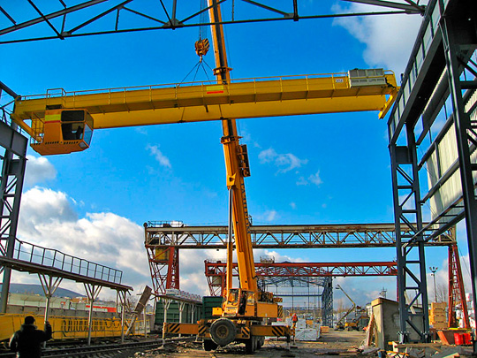

Ko'prikli kranni demontaj qilish o'ziyurar strelali kranlar yordamida amalga oshiriladi

Ko'prikli kranni demontaj qilishni boshlashdan oldin quyidagi tayyorgarlik tadbirlarini bajarish kerak:

1. kranni demontaj qilish uchun zarur bo'lgan maydonni himoya to’siqlari bilan to’sish .
2. demontaj uchun uskunalari va yuk ko'tarish mexanizmlarini o’rnatish (lebvyodkalarni o'rnatish, to’sinlarni mahkamlash uchun turli xil qurilmalarni o'rnatish va h.k.);
3. kranni kran yo'llariga mahkamlash uchun tayanchlarni o'rnatish;
4. kranning demontaj qilingan qismlarini taxlash uchun maydoncha tayyorlash.

Tayyorgarlik ishlari tugallangandan so'ng, kranning o'z-o'zidan harakatlanishiga yo'l qo'ymaslik uchun kran yo’liga trolleybus g'ildiraklari ostiga tirnoqlar o'rnatiladi. Keyingi qadam kranni elektr tarmog'idan uzish bo’lib va undan keyin to'g'ridan-to'g'ri ko'prikli kranni demontaj qilish ishlariga kirishiladi.

Demontajning qolgan bosqichlari kranning konstruksiyasiga bog'liq. 2 ta yarim ko'prikli kranda birinchi navbatda yuk trolleybusi ajratiladi, keyin qismlarga bo'linadi. Shundan so'ng, navbat boshqaruv kabinasiga keladi. Keyin ko'prik qismi yarim ko'priklarga bo'linadi, u ham barcha qurilmalardan ozod qilinadi. Oxirgi bosqichda - o'z navbatida yarim ko'priklar navbat bilanolib tashlash.

Agar kranda 2 ta asosiy to’sin bo'lsa, unda birinchi navbatda kabina, trolleybus va asosiy to’sinlar demontaj qilinadi, shundan keyingina oxirgi to’sinlar echiladi.